Warszawa, luty 2023 r.

**Dbaj o siebie naturalnie!**

**Herbatki Herbapolu – dla wsparcia organizmu**

**Czy w dzisiejszych czasach dbanie o siebie jest proste? Z jednej strony - mamy dużo większą świadomość, co możemy i co powinniśmy robić, by zachować dobre samopoczucie i kondycję. Z drugiej strony – współczesny tryb życia może skutecznie utrudniać nam realizację tych zamierzeń. Stres i nadmiar obowiązków wywierają negatywny wpływ na efektywny relaks i odbijają się na jakości snu, niezdrowe przekąski i jedzenie „w biegu” przyczyniają się do nieprawidłowej pracy układu trawiennego, a w połączeniu z siedzącym trybem życia sprzyjają nadprogramowym kilogramom. Na szczęście z pomocą przychodzi natura, obfitująca w składniki, które mogą wspierać nasz organizm w prawidłowym funkcjonowaniu. Można je znaleźć w herbatkach Herbapolu – funkcjonalnych, a także w linii Zioła ze smakiem. W szerokim asortymencie wariantów, łatwo wybrać ten, który będzie odpowiedzią na nasze indywidualne potrzeby.**

Korzystanie z dobrodziejstw natury, które mogą stanowić wsparcie dla prawidłowego funkcjonowania naszego organizmu, ma wielowiekową tradycję. Jednak i dziś sięgamy po nie chętnie i często, jako element świadomej i holistycznej dbałości o zdrowie i samopoczucie. Herbatki z ziół i innych roślinnych składników to znakomita propozycja na cały rok, mogą one bowiem stanowić idealne uzupełnienie zróżnicowanej i zbilansowanej diety.

Warto wybierać takie, które zawierają 100% naturalnych składników i oparte są na ich starannie dobranych kompozycjach. Co jest dodatkowym atutem? Delikatny smak, dzięki któremu można każdego dnia sięgać po te napary z prawdziwą przyjemnością. Dlatego idealnym rozwiązaniem będą **herbatki Herbapolu**!

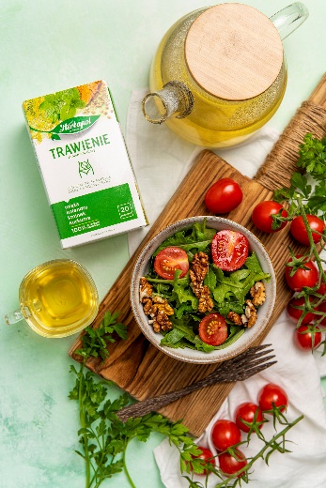

Jeśli poszukujemy **wsparcia układu pokarmowego**, warto sięgnąć po **herbatkę funkcjonalną Herbapol Trawienie**. To suplement diety, który zawiera liść mięty pieprzowej, owoc kminku, owoc kolendry i kłącze kurkumy. Jest pomocny w utrzymaniu naturalnych procesów trawiennych, co pozwala zachować związany z tym komfort życia.

Gdy zależy nam na **wzmocnieniu odporności,** dobrym rozwiązaniem będzie herbatka funkcjonalna **Herbapol Odporność.** Jest szczególnie polecana w stanach osłabienia organizmu, a także w celu wsparcia naturalnych sił obronnych. Zawiera bogatą kompozycję naturalnych składników aktywnych: kwiatostan lipy, owoc dzikiej różny, kwiat i owoc bzu czarnego oraz ziele jeżówki purpurowej.

Natura wspomaga także tych, którzy mają **kłopoty z zasypianiem i zachowaniem odpowiedniej jakości snu**. Ziele męczennicy, koszyczek rumianku, liść melisy i szyszki chmielu to składniki **herbatki funkcjonalnej Herbapol Dobry Sen**, które pozytywnie wpływają na psychiczne odprężenie, optymalny relaks i łagodzą objawy napięcia nerwowego, a tym samym ułatwiają zasypianie. Liść melisy, który jest szczególnie ceniony za korzystny wpływ na spokojny sen, znajdziemy też w **herbatce Herbapol z linii Zioła ze smakiem – Melisa z pigwą.** Melisa przyniesie ukojenie, a oryginalny smak owocu pigwy sprawi, że każda chwila z kubkiem tego aromatycznego naparu będzie wyjątkowa.

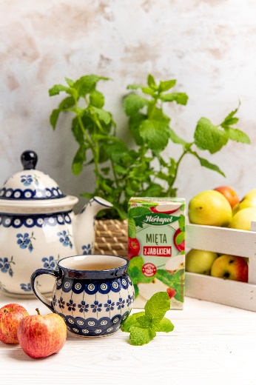Przyjemnie odprężające działanie wykazuje też liść mięty. Herbapol w ciekawy sposób połączył go z owocami, tworząc **dwie wersje herbatek Herbapol z linii Zioła ze smakiem** – **Mięta z jabłkiem** oraz **Mięta z pomarańczą i mango.** Z pewnością przypadną do gustu osobom, które lubią ziołowo-owocowe kompozycje smaków. To przyjemne, miętowe orzeźwienie z lekką nutą owocowej słodyczy.

Herbapol ma też propozycje dla tych, którzy chcą **zadbać o szczupłą sylwetkę** oraz **oczyszczenie organizmu**. Gdy celem jest utrzymanie prawidłowej masy ciała, sprawdzi się herbatka funkcjonalna **Herbapol Odchudzanie**, która stanowi idealne dopełnienie zdrowego jadłospisu. Ten suplement diety zawiera cenne składniki aktywne, takie jak kwiat hibiskusa i kłącze perzu, liście morwy białej oraz morszczyn.

Ziołem, które wspomaga usuwanie zbędnych produktów przemiany materii, a tym samym oczyszczanie organizmu jest **ziele pokrzywy**. Herbapol połączył je z owocową nutą, tworząc pyszną i aromatyczną herbatkę **Pokrzywa z wiśnią**. Jest subtelnie orzeźwiająca, ma ciekawy smak i aromat, a przy tym stanowi doskonałe uzupełnienie codziennej diety. Liść pokrzywy to również jeden ze składników herbatki funkcjonalnej **Herbapol Spalanie.** Zawiera ona także owoce opuncji figowej, ziele skrzypu, morszczyn i korzeń mniszka. Taka kompozycja to efektywne wsparcie spalania tkanki tłuszczowej, przemiany materii i oczyszczania organizmu.

Warto pamiętać, że największe korzyści przyniesie regularne stosowanie naparów ziołowych i ziołowo-owocowych.

Herbatki Herbapol są dostępne w sklepie online [Herbapol](https://e-herbapol.com.pl/)-Lublin, a także w sklepach spożywczych, super- i hipermarketach na terenie kraju.

**Cena:**

Herbapol Herbatka funkcjonalna (każdy wariant) – 6,99 zł/op. 20 torebek

Herbapol Herbatka Zioła ze smakiem (każdy wariant) – 5,39 zł/op. 20 torebek

**„Herbapol-Lublin” S.A.** to lider polskiego rynku spożywczego z historią sięgającą 1949 roku. Od samego początku inspiruje się naturą i czerpie z jej bogactwa, oferując konsumentom produkty wysokiej jakości.  Portfolio produktowe firmy obejmuje kategorie syropów owocowych, herbatek owocowych, ziołowych, funkcjonalnych, herbat białych, zielonych, czerwonych i czarnych, produktów dżemowych, syropów do mleka i gotowych do picia napojów herbacianych oraz cukierków odświeżających. W portfolio produktowym marki znajdziemy m.in. Herbapol, Big-Active, Zioła Mnicha, Nasza, Polana. Herbapol-Lublin to świetny przykład połączenia tradycji z nowoczesnością. Marka niezmiennie cieszy się zaufaniem czterech pokoleń konsumentów.



Biuro Prasowe:

Agnieszka Sałkowska

Project Manager

mob.: +48 504 412 747

e-mail: a.salkowska@qualitypr.pl